
第9期
（总第11期）

市争创全国文明城市指挥部办公室 2015年10月10日

市长朱大纲督查文明创建工作

为进一步推进全国文明城市创建工作，9月26日上午，市领导朱大纲、吴振文、刘正田率市政府办、文明办、公安局、市场监督管理局、城管执法局、规建局、国土局、天长街道、城东新区等相关部门负责人，督查市区市容环境和城市建设工作。
督查组一行查看了广陵路、金集路、建设路、安乐路、天康大道、炳辉路、广陵路等城区主次干道及千秋新村小区，并现场指出建筑工地围挡设置不规范、车辆乱停乱放、出店经营等现象。此次督查，共排查了38处需整改点位，5个方面的共性问题。针对存在的问题，朱大纲市长现场明确了责任单位，并要求各责任单位要针对存在问题，迅速制定整改方案，明确专人负责，在规定期限内整改落实到位；同时指出，各责任单位要结合此次督查发现的问题，举一反三，进一步加强排查，对排查出的问题一并进行整改。

天长市召开争创全国文明城市资料申报工作现场会

9月24日下午，天长市争创全国文明城市资料申报工作现场会在市检察院召开。市委常委、宣传部长吴振文，市检察院党组书记、检察长张斌出席会议，21家重点责任单位的分管负责人、联络员参加了培训。
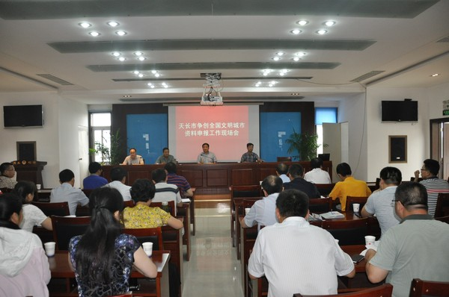
市委常委、宣传部长吴振文在培训会上作了重要讲话，他首先对检察院和司法局的资料收集整理工作给予了肯定，并指出当前各单位不同程度存在对创建重视不够、创建氛围不浓、特色活动不多、软件资料整理不到位等问题。就做好下一步创建工作，吴部长强调，一是统一认识，算好“三本账”。通过创建推动各项工作算好“政治账”，对照标准梳理工作内容算好“任务账”，倒排时间制定工作节点算好“时间账”；二是以问题为导向，守土有责，从规范申报材料、营造创建氛围、开展特色活动等方面迅速行动；三是加强检查督查，确保工作任务有效完成。
参会人员现场观摩了市检察院成功创建全国文明单位软件资料和司法局创建全国文明城市软件资料，听取了两家单位的经验介绍，市创建办有关负责同志对创建全国文明城市资料申报工作进行了业务培训。
会议由市委宣传部副部长潘书祥主持，就贯彻本次会议精神，他从全员知晓参与、学习吃透大纲和迅速落实行动三方面作了要求。

天长代表团赴马鞍山市参加首届“邻里节”活动
9月25日，应马鞍山市文明办邀请，以天长市文明办主任董旭为团长的代表团一行12人，赴马鞍山市参加首届“邻里节”活动。
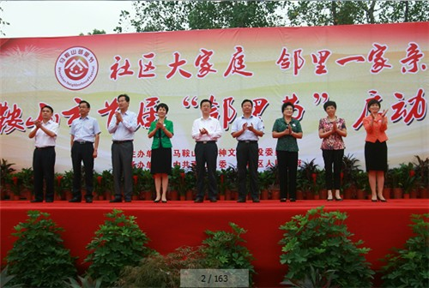
马鞍山市举办首届“邻里节”，旨在进一步落实文明创建长效管理机制，弘扬中华民族邻里互助、和睦相处的传统美德，倡导家庭和美、邻里和睦、社区和谐的良好氛围，提高社区居民的文明素质和文明程度，进一步拉近居民之间、楼栋之间、小区之间的距离，让邻里关系变得更和谐、更相亲、更相融，形成团结、友善、互助、和睦的新风尚。
天长市代表团一行现场观摩了活动开展，并实地考察了社区文明创建工作。活动结束后，代表团成员还认真听取了马鞍山市文明办关于创建全国文明城市网上资料申报、实地考察及问卷调查工作经验介绍，学习借鉴了相关软件资料。

天长举办“道德模范、身边好人”先进事迹图片展
10月9日，由天长市委宣传部、文明办举办的全市“道德模范、身边好人”先进事迹图片展在该市博物馆启动，该市市委常委、宣传部长吴振文参观了事迹展。
此次“道德模范、身边好人”图片展人物来自天长市各行各业，有农民、工人、私营企业主、教师、机关干部。图片展共挑选了该市35位道德模范及身边好人，精心收集整理了他们的感人事迹和图片。展览图文并茂，直观细致地展现了道德模范和身边好人的先进事迹。这些模范典型用自己的高尚情操和美好心灵，构筑着天长人精神家园中最亮丽的风景。他们关爱他人、助人为乐的道德情怀；他们见义勇为、勇于担当的无畏精神；他们以诚待人、守信践诺的高尚品格；他们敬业奉献、勤勉踏实的职业操守；他们孝老爱亲、血脉相依的至美真情，彰显了人间大爱，展现了人性大美，感动了社会，温暖了人心。
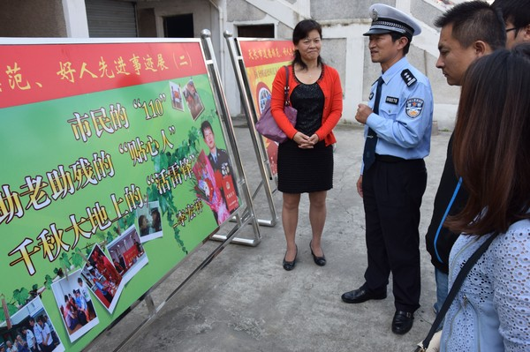
近年来，天长市在经济迅速发展的同时，精神文明建设硕果累累，涌现出一大批“身边好人”、各级道德模范。自2008年以来，全市共有58人次获得国家、省、滁州市好人称号。其中朱长海荣获第五届全国道德模范称号，李宏祥等8人荣获“中国好人”称号，戴凤英等3人荣获省、滁州市道德模范称号。
弘扬真善美，传播正能量。此次图片展旨在全市营造见贤思齐、择善而从的浓厚氛围，充分发挥榜样感召人、影响人、带动人的重要作用，大力弘扬正能量，集聚道德力量，为天长市争创全国文明城市提供有力道德支撑，更为实现“三个天长”作出贡献。
中央推介安徽深化文明城市创建创新做法
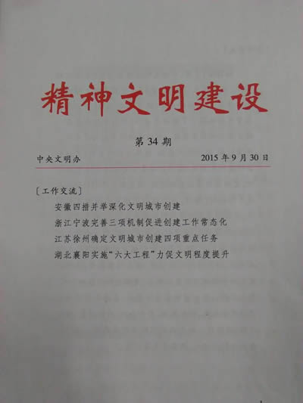
9月30日，中央文明办主办的《精神文明建设》第34期刊登了《安徽四措并举推进文明城市创建》经验做法。主要内容如下：围绕新一轮全国文明城市争创工作，安徽结合省情实际，推出四项有力举措，着力将文明城市打造成社会主义核心价值观的排头兵，带动全省社会文明程度和公民文明素质不断提升。
一、制定创建行动规划。按照省委书记、省文明委主任王学军关于文明城市创建抓住关键要素、明确目标任务的要求，在广泛调研、汇聚民意基础上，安徽省文明委发布《安徽省文明城市创建行动纲领（2015-2017）》。《行动纲领》明确提出，把全国文明城市争创纳入“十三五”规划，按照坚持价值引领、群众主体、问题导向、重心下移、注重细节、常态长效六项原则，紧紧围绕公民道德、公共环境、公共秩序、公共服务、公共文化、公共关系、公益活动七个关键要素，从正面达标、负面清单两个方面量化争创任务、实化操作标准、细化规范流程，推动创建工作有目标、有路径、有方法、有考核。
二、创新结对联创机制。发挥传帮带作用，建立“文明”帮“提名”的共建制度。安排合肥、马鞍山、铜陵、芜湖4个全国文明城市与省内全国提名城市结对，互签共建责任书，实现思路共谋、经验共享、活动共办、人才共建，打造密切配合、携手共进的争创共同体。同时建立完善“先进带后发、皖南促皖北”的联创共建机制，对创建基础薄弱的皖北6城市实行攻坚战，实现零的突破，推进皖南皖北文明创建均衡发展。
三、推进城乡一体创建。持续开展以公路沿线、铁路沿线、江河沿线及城市周边、景区周边、省际周边为突破口的“三线三边”城乡环境治理，把创建活动向农村延伸，将城市文明向农村辐射，建设美好乡村。省委出台专项实施意见，聚焦垃圾污水、违章建筑、广告标牌、非煤矿山治理和绿化提升等重点任务，着力消除城中村、城乡结合部、老旧小区、背街小巷、集贸市场等重点部位的脏乱差，推动文明创建全域覆盖、不留死角。去年以来，全省关停非煤矿山1168座，复绿治理面积10500亩，拆除有碍观瞻的大型立柱广告牌1285座，城乡基层群众生产生活环境有力改善。
四、促进工作常态长效。建立三项制度进一步形成文明创建抓日常、促平常、重经常的工作态势。一是建立媒体曝光制度。在省内主要媒体开设“文明创建再出发”专栏，曝光突出问题，推动解决难点难题。二是建立动态管理制度。提名城市年度测评排名靠后的，实行约谈诫勉、通报批评；连续两年测评排名靠后的，取消下一轮提名推荐资格。三是建立考核奖惩制度。将文明城市创建纳入各级党政领导班子考核内容，对跻身全国文明行列的城市，省文明委予以表彰奖励；对尽责不力、争创成绩靠后的城市，予以通报批评。

国土局召开物业管理小区争创全国文明城市活动
推进大会
9月28日上午，天长市物业管理小区争创全国文明城市活动推进大会在市国土房产局六楼会议室召开。市文明办副主任梁后俊、国土房产局副局长陈建国及房地产开发办主任王旭升出席，全市物业服务企业主要负责人和物业小区项目经理参加会议。
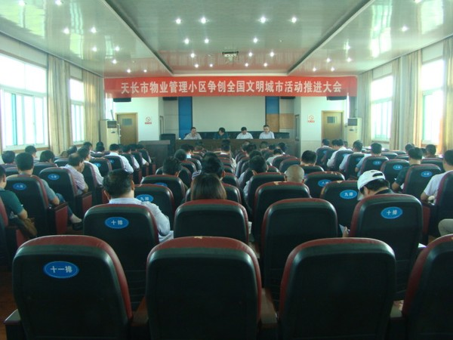
会议现场
会议首先传达了《关于做好全市物业管理小区争创全市文明城市工作的通知》，指出当前物业管理小区存在的主要问题并布置下一阶段全市物业管理及文明创建工作。物业企业主要负责人代表作创建全国文明城市表态性发言。最后该市文明办副主任梁后俊就做好文明创建工作做了要求，他要求物业服务企业在全市文明城市创建工作中“当好五大员”，认真对照测评标准逐条落实，为创建全国文明城市工作添砖加瓦。

